Билет 1.

- Понятие состояния. Волновая функция и её физический смысл. Как вычислить распределение вероятности какой либо физической величины.
- Преобразования операторов и векторов состояний. Унитарные операторы – операторы сохраняющие ортонормированность.
- Дана ненормированная волновая функция 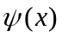. Отнормируйте и нарисуйте график плотности вероятности величины
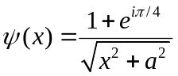

Билет 2.

- Уравнение Шредингера. Покажите, что при переходе к классике возникает уравнение Гамильтона-Якоби.
- Оператор в конкретном представлении. Матрица оператора.
- Дана ненормированная волновая функция . Отнормируйте и нарисуйте график плотности вероятности величины
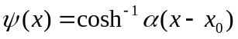

Билет 3.

- Покажите, что УШ сохраняет вероятность.
- Собственные функции и собственные значения. Разложение волновой функции по собственным функциям оператора какой либо физической величины. Понятие представления.
- Дана ненормированная волновая функция . Отнормируйте и нарисуйте график плотности вероятности величины , 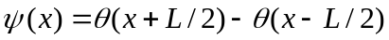

Билет 4.

- В классической механике найдите связь между действием, гамильтонианом и импульсом. Имеются в виду соотношения 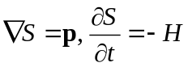
- Чему равно среднее физической величины . Дайте определение через волновые функции в представлении, некотором  представлении, и представлении.
- С помощью экспоненциальной регуляризации докажите соотношение 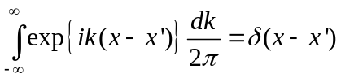. Запишите его в обозначениях Дирака и дайте интерпретацию двум возможным вариантам записи (число или оператор).

Билет 5.

- Напишите соотношения де-Бройля.
- Представление Гейзенберга. Уравнения Гейзенберга.
- Докажите, что 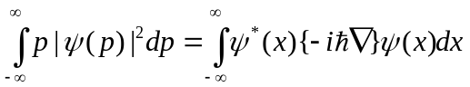 при соответствующей нормировке

Билет 6.

- Операторы физических величин. Какие значения может принимать физическая величина
- Оператор производной физической величины по времени.
- Найдите 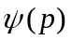 по данным . Найдите связь ширины в и  представлениях. Сначала найдите нормировочный множитель.
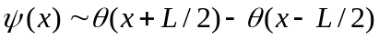
Билет 7.

- Оператор импульса. Аналогия с классической механикой. Коммутатор с координатой.
- Что такое волновая функция в представлении, где некоторая физическая величина. Сформулируйте определение.
- Найдите по данным . Найдите связь ширины в и представлениях. Сначала найдите нормировочный множитель.
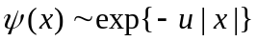
Билет 8.

- Оператор импульса. Аналогия с классической механикой. Коммутатор с координатой.
- Напишите разложение единичного оператора по собственным векторам к.л. оператора.
- Найдите по данным . Найдите связь ширины в и представлениях
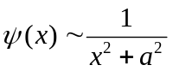

Билет 9.

- Разложите 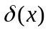по собственным функциям оператора импульса
- Построение оператора эволюции путем разложения по собственным функциям стационарного уравнения.
- Напишите оператор координаты в импульсном представлении.

Билет 10.

- Преобразование Фурье как разложение по собственным функциям оператора импульса.
- Выведите уравнения Гейзенберга для частицы в потенциале. Сформулируйте условие сохранения физической величины. Когда сохраняется энергия? Импульс?
- Докажите, что нормировка сохраняется при замене представления, если использовать нормированные собственные функции 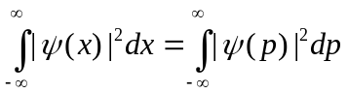

Билет 11.

- Восстановление волнового уравнения для свободной частицы по дисперсионному соотношению.
- Нестационарное уравнение Шредингера. Оператор эволюции 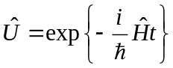. Как его понимать?
- Найдите по данным . Найдите связь ширины в и представлениях
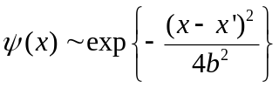

Билет 12.

- Напишите решение УШ для свободного движения.
- Выразить среднее в произвольном представлении.
- Найдите по данным . Найдите связь ширины в и представлениях
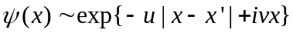

Билет 13.

- На примере конкретного пакета продемонстрируйте соотношение неопределенности. Операторы как матрицы. Непрерывные и дискретные индексы.
- Представления операторов умножения и дифференцирования как матриц.
- Найдите по данным . Найдите связь ширины в и представлениях
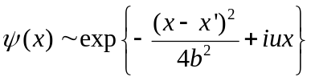

Билет 14.

- Амплитуда вероятности. Принцип суперпозиции. Сложение амплитуд. Мысленный эксперимент с двумя щелями.
- Сформулируйте, что такое дискретный и непрерывный спектры. Каковы волновые функции, как они нормируются.
- Запишите общее решение нестационарного уравнения Шредингера с помощью разложения по стационарным состояниям

Билет 15.

- Обозначения Дирака для векторов, волновых функций, операторов и матриц
- Стационарные состояния. Энергетическое представление. Различные представления операторов.
- Докажите, что собственные значения эрмитового оператора действительны.

Билет 16

- От каких переменных может зависеть волновая функция. Полный набор.
- Дайте определение среднего значения физической величины в каком-либо состоянии.
- Докажите теорему о полноте (разложении единицы) 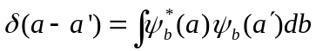. Запишите её в абстрактных Дираковских обозначениях. Какова должна быть нормировка.

Билет 17.

- Дайте определение сопряженного по Эрмиту оператора. Ответ сформулируйте в явной интегральной форме в представлении, в обозначениях Дирака и обычных абстрактных векторных обозначениях.
- Шредингеровское и Гейзенберговское представления квантовой механики. Связь волновых функций и операторов в различных представлениях.
- Выведите граничные условия для волновой функции на конечном скачке потенциала

Билет 18.

- Докажите, что если операторы коммутируют, то они имеют общие собственные функции.
- Выведите Гейзенберговские уравнения для частицы в потенциале
- Докажите, что оператор кинетической энергии эрмитов.

Билет 19.
.
- Замена представления. Обозначения Дирака.
- Оператор импульса. Связь с оператором сдвига.
- Запишите нестационарное уравнение Шредингера в энергетическом представлении. Найдите его общее решение. Как выглядит оператор 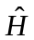 в энергетическом представлении

Билет 20.
.
- Какие значения может принимать некоторая физическая величина и с какой вероятностью
- Как преобразуются операторы при смене представления
- Найдите стационарные состояния в бесконечно глубокой яме. Найдите силу с которой частица действует на стенку.

Билет 21.

- Вычислите оператор, сопряженный к произведению . Сформулируйте условие эрмитовости произведения, если и эрмитовы
- Определение стационарных состояний. Уравнение для собственных функций. Разложение произвольной функции. Волновая функция и операторы в энергетическом представлении.
- Докажите, что собственные функции эрмитового оператора, соответствующие разным собственным значениям, ортогональны
Билет 22.

- Покажите, что если два оператора, A и B имеют общие собственные функции, то они коммутируют
- Как выглядит оператор в своем собственном представлении. Как устроены волновые функции в этом представлении?
- Напишите уравнение движения квантовой частицы в однородном поле 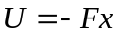 в импульсном представлении

